《线性代数》模拟试题（九）参考答案
一、选择题（每小题4分，共20分）
1. B 2. D 3.C 4. D 5. D
二、填空题（每空格4分，共28分）
1．100
2．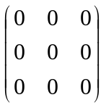
3．2
4．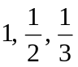； 48
5．3
6．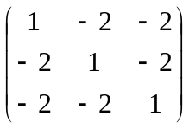
三、计算题（6+6+10+10+10=40分）
1．解：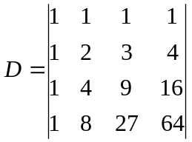.
2．解： 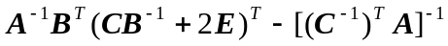
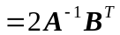,
所以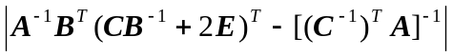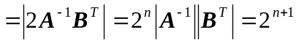.
3．解：（1）因为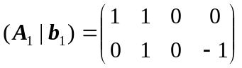，所以方程组（Ⅰ）的基础解系为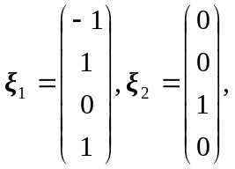
因为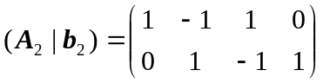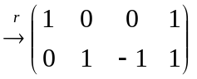，所以（Ⅱ）的基础解系为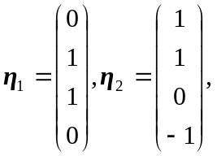
（2）设是方程组（Ⅰ）与（Ⅱ）的公共解，则存在数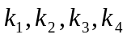，使得
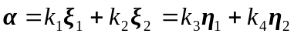，
即 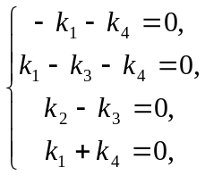 解得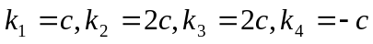（为任意常数）,
因此方程组（Ⅰ）与（Ⅱ）的公共解为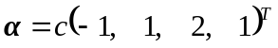，（为任意常数）.
4. 解：（1）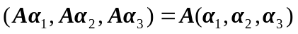
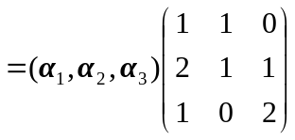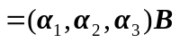,
所以 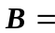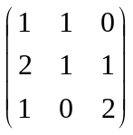；
（2）由（1）知 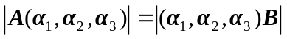，
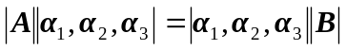 ，
因为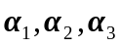线性无关，所以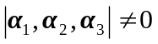，因此
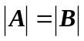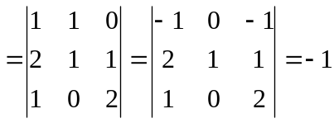.
5. 解：（1）因为与相似，所以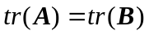，，即
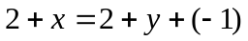，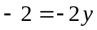，
因此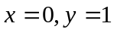.
(2) 由（1）知的特征值为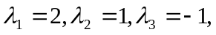
当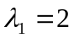时，解方程组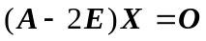得基础解系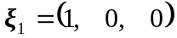，取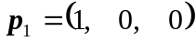，
当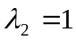时，解方程组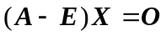得基础解系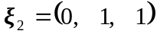，取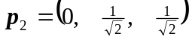，
当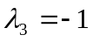时，解方程组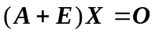得基础解系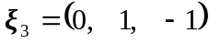，取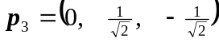，
由此得所求正交矩阵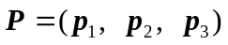，且有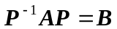.
四、证明题（5+5=10分）
1. 证：因为为阶可逆矩阵，所以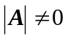，
又因为 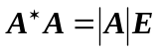，所以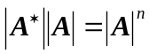，因而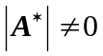，
所以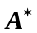为阶可逆矩阵，故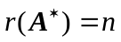.
2. 证： 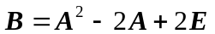，
要证可逆，只需证明，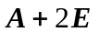，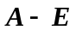都可逆，
由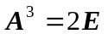知，可逆，且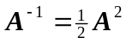；
由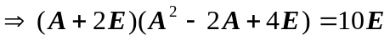知，
可逆，且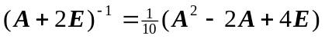；
由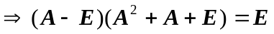知，可逆，且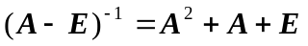；
因此，可逆，并且其逆阵为
.

